**Audi A5**

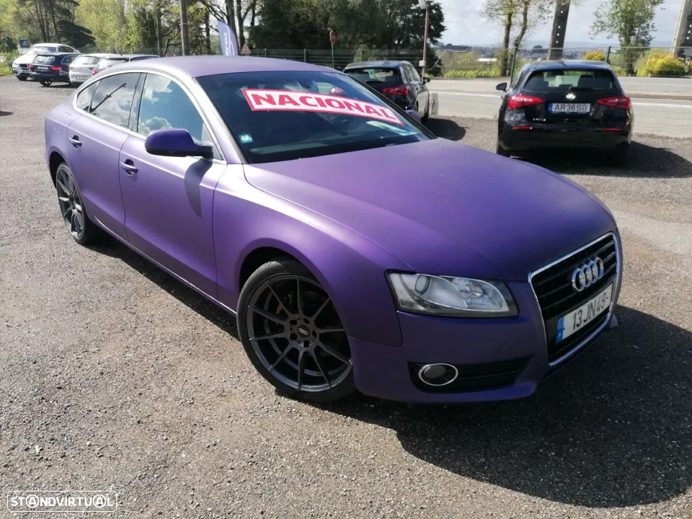

**Especificações:**

Marca: Combustível:

Modelo: Cor:

Data: Nº de Portas:

Matrícula: Caixa de velocidades:

Quilometragem: Tração:

**Valor:**